МИНОБРНАУКИ РОССИИ
Федеральное государственное бюджетное образовательное учреждение высшего образования
«ВЛАДИВОСТОКСКИЙ ГОСУДАРСТВЕННЫЙ УНИВЕРСИТЕТ»
(ФГБОУ ВО «ВВГУ»)
ИНСТИТУТ ИНФОРМАЦИОННЫХ ТЕХНОЛОГИЙ И АНАЛИЗА ДАННЫХ
КАФЕДРА ИНФОРМАЦИОННЫХ ТЕХНОЛОГИЙ И СИСТЕМ
ОТЧЕТ
ПО ЛАБОРАТОРНОЙ РАБОТЕ №4
По дисциплине
«Информатика и программирование»
Студент
гр. БИН-25-3 Д.А. Руслановна
Ассистент
преподавателя М.В. Водяницкий

Владивосток 2025
Задание
Выполнить задания на Python и оформить отчет по стандартам ВВГУ.
Задание 1. Написать программу, которая определяет, как будет вести себя
кондиционер. Если температура в помещении 20 градусов и выше, то кондиционер
выключается, если меньше - включается. Температура должна вводится пользователем с
консоли.
Пример:
Введите температуру: 18
Кондиционер включен

Задание 2. Год делится на четыре сезона: зима, весна, лето и осень. Написать
программу, которая запрашивает у пользователя номер месяца и выводит к какому сезону этот
месяц относится.
Пример:
Введите номер месяца: 4
Это весна

Задание 3. Считается, что один год, прожитый собакой, эквивалентен семи человеческим годам. При этом зачастую не учитывается, что собаки становятся абсолютно взрослыми уже к двум годам. Таким образом, многие предпочитают каждый из первых двух лет жизни собаки приравнивать к 10.5 годам человеческой жизни, а все последующие к 4.
Написать программу, которая будет переводить собачий возраст в человеческий. Программа должна корректно обрабатывать входные данные и выводить соответствующие сообщения об ошибках:
- Если вводится не число
- Если вводится число меньше 1
- Если вводится число большее 22

Пример:
Введите возраст собаки (в годах): 5
Возраст собаки в человеческих годах: 33.0
Задание 4. Число делиться на 6 только в случае соблюдения двух условий:
- Последняя цифра четная
- Сумма всех цифр делиться на 3
Написать программу, которая выведет делиться ли введенное число на 6 или нет.
Задание 5. Написать программу, которая будет проверять пароль на надежность. Пароль считается надежным, если его длина не менее 8 символов и если он содержит:
- Заглавные буквы латиницы
- Строчные буквы латиницы
- Числа
- Специальные знаки
В случае, если пароль не проходит по одному из условий, необходимо сообщить пользователю каким именно условиям он не удовлетворяет.
Пример:
Введите пароль: qwerty
Пароль ненадежный: отсутствуют заглавные буквы, числа и специальные символы

Задание 6. Написать программу, которая определяет, является ли введенный
пользователем год високосным. Год считается високосным, если он делится на 4, но не делится
на 100, либо если он делится на 400.
Пример:
Введите год: 2024
2024 - високосный год

Задание 7. Написать программу, которая запрашивает у пользователя три числа и
выводит на экран наименьшее из них. При решении нельзя использовать встроенные функции
min() и max().

Пример:
Введите три числа: 8 3 5
Наименьшее число: 3

Задание 8. В магазине проводится акция. Акция работает по следующим правилам:
Сумма покупки | Скидка
До 1000 | 0%
1000 – 5000 | 5%
5000 – 10000 | 10%
Более 1000 | 15%

Напишите программу, которая запрашивает сумму покупки и выводит размер скидки и итоговую сумму к оплате.
Пример:
Введите сумму покупки: 7500
Ваша скидка: 10%
К оплате: 6750.0

Задание 9. Написать программу, которая определяет время суток по введенному часу (целое число от 0 до 23).
Время | Период
0 – 5 | Ночь
6 - 11 | Утро
12 - 17 | День
18 - 23 | Вечер
Пример:
Введите час (0–23): 20
Сейчас вечер

Задание 10. Написать программу, которая определяет, является ли введенное число простым. Число называется простым, если оно больше 1 и делится только на 1 и само себя. Программа должна корректно обрабатывать некорректный ввод и выводить соответствующие сообщения об ошибках.
Пример:
Введите число: 17
17 - простое число
Пример:
Введите число: 12
12 - составное число

Содержание
1 Выполнение работы 3
1.1 Задание 1 3
1.2 Задание 2 3
1.3 Задание 3 3
1.4 Задание 4 4
1.5 Задание 5 4
1.6 Задание 6 5
1.7 Задание 7 6
1.8 Задание 8 6
1.9 Задание 9 7
1.10 Задание 10 7

- Выполнение работы
  - Задание
В данном задании вводится через консоль температура помещения. А после идёт анализ введенной температуры: если она равняется 20 градусам или выше, то кондиционер включен, а если ниже, то кондицонер выключен. На рисунке 1 представлен код полученной программы.
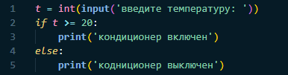
Рисунок 1 – Листинг программы для задания 1
Пояснение работы программы:
- С помощью функции input() водится через консоль переменная t, которая является температурой в комнате, и сразу переводится в int;
- С помощью оператора if проверяем больше или равна ли переменная t 20 градусам;
- Если условие «больше или равна ли переменная t 20 градусам» истинно, то функция print() выводит текст «кондиционер включен»;
- Если же условие не истинно, то функция print() выводит текст «кондиционер выключен».
  - Задание
В данном задании вводится через консоль номер месяца. После идет анализ введенного числа: в зависимости от номера месяца программа выводит в консоль название сезона года. На рисунке 2 представлен код полученной программы.
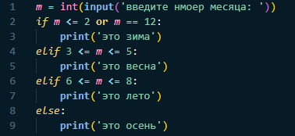
Рисунок 2 – Листинг программы для задания 2

Пояснение работы программы:
- С помощью функции input() водится через консоль переменная m, которая является номером месяца, и сразу переводится в int;
- С помощью оператора if проверяем равняется ли m 12 или меньше или равна 2;
- Если условие истинно, то функция print() выводит в консоль «это зима»;
- Далее с помощью оператора elif проверяем принадлежит ли m значениям от 3 до 5;
- Если условие истинно, то функция print() выводит в консоль «это весна»;
- Далее с помощью оператора elif проверяем принадлежит ли m значениям от 6 до 8;
- Если условие истинно, то функция print() выводит в консоль «это лето»;
- Если же ни одно условие не истинно, то функция print() выводит «это осень».
  - Задание
В данном задании просят через консоль ввести возраст собаки в годах. Считается, что один год, прожитый собакой, эквивалентен семи человеческим годам. При этом зачастую не учитывается, что собаки становятся абсолютно взрослыми уже к двум годам. Таким образом, многие предпочитают каждый из первых двух лет жизни собаки приравнивать к 10.5 годам человеческой жизни, а все последующие к 4. На рисунке 3 представлен код полученной программы.
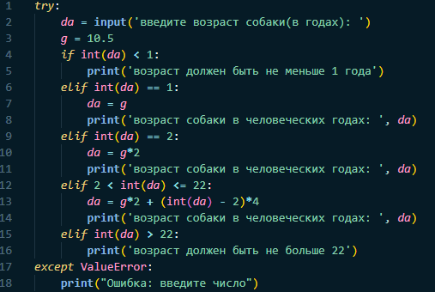
Рисунок 3 – Листинг программы для задания 3

Пояснение работы программы:
- Конструкция try используется для обработки исключений — ошибок, которые могут возникнуть в блоке кода;
- С помощью функции input() водится через консоль переменная da, которая является возрастом собаки;
- Переменная g содержит в себе неполное число 10,5;
- С помощью оператора if поверяем меньше ли da, переведённая в int, 1. Если условие истинно, то функция print() выводит в консоль «возраст должен быть не меньше 1 года»;
- С помощью оператора elif проверяем равняется ли da 1. Если условие истинно, то функция print() выводит в консоль «возраст собаки в человеческих годах: » и переменную da = g;
- С помощью оператора elif проверяем равняется ли da 2. Если условие истинно, то функция print() выводит в консоль «возраст собаки в человеческих годах: » и переменную da = g*2;
- С помощью оператора elif проверяем принадлежит ли da значениям от 3 до 22. Если условие истинно, то функция print() выводит в консоль «возраст собаки в человеческих годах: » и переменную da = g*2 + (int(da) - 2)*4;
- С помощью оператора elif проверяем больше ли da 22. Если условие истинно, то функция print() выводит в консоль «возраст должен быть не больше 22»;
- С помощью expect перехватываем ошибки. Функция print() выводит в консоль «Ошибка: введите число».
  - Задание
В данном задании просят через консоль ввести одно любое число. Далее мы проверяем делиться ли число на шесть. На рисунке 4 представлен код полученной программы.
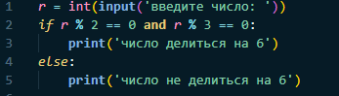
Рисунок 4 – Листинг программы для задания 4
Пояснение работы программы:
- С помощью функции input() водится через консоль переменная r;
- С помощью оператора if проверяем делиться ли нацело r на 2 и 3;
- Если условие истинно, то функция print() выводит в консоль «число делиться на 6»;
- Если условие не истинно, то функция print() выводит в консоль «число не делиться на 6».
1.6 Задание
В данном задании просят через консоль ввести год. Далее мы проверяем високосный ли год. На рисунке 5 представлен код полученной программы.
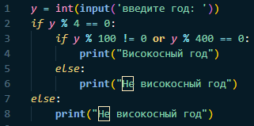
Рисунок 5 – Листинг программы для задания 6
Пояснение работы задания:
- С помощью функции input() водится через консоль переменная y;
- С помощью оператора if проверяем делиться ли нацело y на 4;
- Если условие истинно, то оператор if проверяет делиться ли нацело y на 400 и не делиться ли нацело 100;
- Если условие истинно, то функция print() выводит в консоль «високосный год»;
- Если же ни одно условие не истинно, то функция print() выводит в консоль «не високосный год».
1.7 Задание
В данном задании просят через консоль ввести три числа через пробел. Далее вывести минимально из трех чисел. На рисунке 6 представлен код полученной программы.
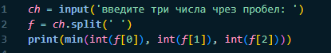
Рисунок 6 – Листинг программы для задания 7
Пояснение выполнения задания:
- С помощью функции input() водится через консоль переменная ch;
- Далее строку ch преобразуем в список с помощью split(‘ ‘) и записываем в f;
- Функция print() выводит в консоль минимальное число с помощью min().
1.8 Задание
В данном задании просят ввести через консоль сумму покупок. А далее проверить какая скидка будет принадлежать сумме. На рисунке 7 представлен код полученной программы.
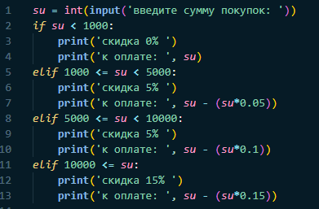
Рисунок 7 – Листинг программы для задания 8
Пояснение выполнения задания:
- С помощью функции input() водится через консоль переменная su;
- Проверяем с помощью if меньше ли su 1000. Если условие истинно, то функция print() выводит «скидка 0%» и «к оплате:» и su;
- Проверяем с помощью elif больше ли su 1000 и меньше 5000. Если условие истинно, то функция print() выводит «скидка 5%» и «к оплате:» и su – ( su * 0,05);
- Проверяем с помощью elif больше ли su 5000 и меньше 10000. Если условие истинно, то функция print() выводит «скидка 10%» и «к оплате:» и su – ( su * 0,1);
- Проверяем с помощью elif больше ли su 10000. Если условие истинно, то функция print() выводит «скидка 15%» и «к оплате:» и su – ( su * 0,15).
1.9 Задание
В данном задании просят ввести через консоль час. Далее проанализировать какое это время суток. На рисунке 8 представлен код полученной программы.
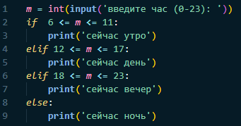
Рисунок 8 – Листинг программы для задания 9
Пояснение выполнения задания:
- С помощью функции input() водится через консоль переменная m;
- С помощью оператора if проверить принадлежит ли m отрезку от 6 до 11. Если условие истинно, то функция print() выводит «сейчас утро»;
- С помощью оператора if проверить принадлежит ли m отрезку от 12 до 17. Если условие истинно, то функция print() выводит «сейчас день»;
- С помощью оператора if проверить принадлежит ли m отрезку от 18 до 23. Если условие истинно, то функция print() выводит «сейчас вечер»;
- Если ни одно условие не истинно, то функция print() выводит «сейчас ночь».
1.10 Задание
В данном задании через консоль просят ввести число. Далее просят нас проверить является ли число простым. На рисунке 9 представлен код полученной программы.
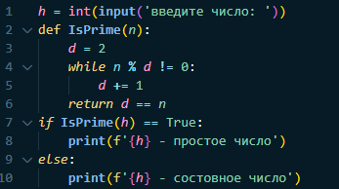
Рисунок 9 – Листинг программы для задания 10
Пояснение выполнения задания:
- С помощью функции input() водится через консоль переменная h;
- Вводим функцию def IsPrime();
- Вводим переменную d = 2;
- С помощью оператора while, пока n не поделиться нацело, прибавляем к d один. После возвращаем d равную n;
- С помощью оператора if проверяем истинна ли функция IsPrime(h). Если истинно, то функция print() выводит h и «- простое число»;
- Если же не истинно, то функция print() выводит h и «- составное число число».

